Thomas de Maizière:

„Wir sind öffentliches Beurteilungsfreiwild. Das nervt“
Von Mona Jaeger
Lesezeit: 6 Min.
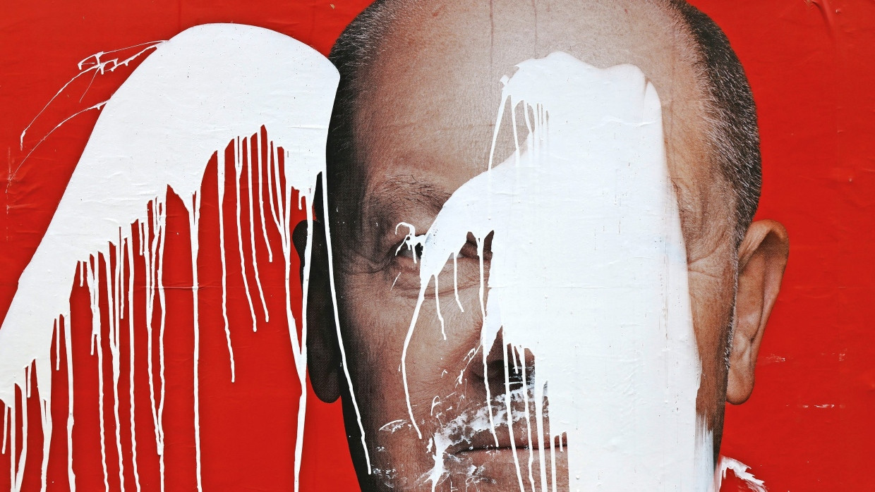
Thomas de Maizière hatte viele Ämter, er war Kanzleramtsminister, Verteidigungsminister, Bundesinnenminister. Ihn stört, wie ungerecht die Deutschen mit ihren Politikern umgehen.
TeilenMerkenDruckenAnhören

Herr de Maizère, Sie leben als Westdeutscher schon sehr lange in Ostdeutschland und waren lange Zeit Abgeordneter für den Wahlkreis Meißen. Doch seitdem Sie sich aus der aktiven Politik zurückgezogen haben, hat die CDU Probleme, einen passenden Kandidaten zu finden. Zeigt das, wie schwer es ist, fähige, freudvolle Menschen für die politische Arbeit zu finden?
Ich bin als Minister dort Abgeordneter geworden. Da haben am Anfang auch manche gedacht: Den sehen wir nicht wieder. Das war dann anders. Aber es kann nicht jeder Wahlkreis Minister als Kandidaten haben, insofern darf man das nicht überbewerten. Aber da, wo die SPD oder die Union in dem Bundesland ganz lange regieren, bleiben oft viele gute Kandidaten im Land, weil sie glauben, da gibt es eher Positionen – als Bürgermeister, Landrat, Landtagsabgeordneter. Gerade für die ostdeutschen Länder ist Berlin weit weg, Berlin ist auch nicht beliebt. Ganz generell gilt: Menschen mit Parteibuch haben Akzeptanzprobleme. Es ist viel leichter, auf der Zuschauerbank zu sitzen und zu sagen: Die Politiker sind alle doof. Anstatt selbst etwas zu machen.
Sie beobachten eine Politikerverachtung bis in bürgerliche Kreise hinein. Wie kommt das?
Mein früherer französischer Innenministerkollege Manuel Valls hat mir mal gesagt, die Franzosen lieben die Politik und verachten die Politiker. Man kann ja über das BSW sagen, was man will, sogar über die Gründung der AfD. Ich lehne ihre Politik ab. Aber das sind Leute, denen die Zustände nicht gefallen, und die dann was machen. Für die Parteien der bürgerlichen Mitte wollen sich viele nicht engagieren. Ein Freund von mir ist Oberbürgermeister in einer mittelgroßen Stadt. Der sagt, er bekomme ab und zu menschlichen Kot an seine Tür geschmiert. Es gibt ein überhebliches Herabschauen auf diejenigen, die sich engagieren.
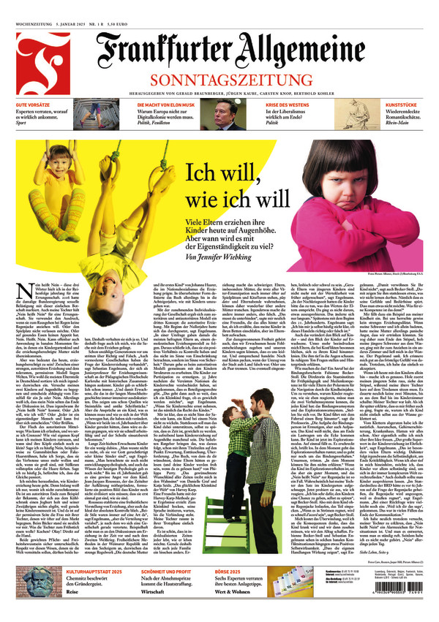
Dieser Text stammt aus der Frankfurter Allgemeinen Sonntagszeitung.
F.A.S. jetzt lesen
Sie haben diese Entgrenzung in Ihrer politischen Zeit noch nicht so erlebt?
Nein. Die persönliche Vereinnahmung von Spitzenpolitikern, die für alles und jedes verantwortlich sein sollen, war nicht so ausgeprägt. Jetzt soll Angela Merkel für alles herhalten, was in den 16 Jahren Negatives passiert ist. Robert Habeck hat das Heizungsgesetz angeblich ganz allein erfunden. Diese persönliche Stigmatisierung im Positiven wie im Negativen überfordert Politiker. Überall in der Wirtschaft soll es flache Hierarchien geben, jeder soll mitreden können. In der Politik soll aber eine Spitzenperson alles richten. Wir sind öffentliches Beurteilungsfreiwild. Das nervt.
Erwarten die Menschen zu viel von einem Staat, der viele Erwartungsversprechen früherer Jahrzehnte nicht mehr geben kann?
Ja. Der Staat hat einerseits übertrieben in dem Versprechen, was er leisten kann. Die Bevölkerung erwartet andererseits, dass der Staat alles kann, besser können muss. Man kann in einer Finanzkrise oder einer Pandemie nicht versprechen: Keinem wird es schlechter gehen. Es ist offenkundig, dass jetzt magere Zeiten anbrechen. Da hilft es auch nicht, die Schuldenbremse zu lockern. Die Bedarfe sind viel zu groß. Wenn es wirklich ernst wird, in der Katastrophe, verlassen wir uns aufs Ehrenamt. Diese Lieferando-Einstellung gegenüber dem Staat – er habe sofort zu liefern – ist schlimm. Und dann soll der Staat auch noch für immaterielle Werte zuständig sein: Heimat, Glück, die Verhinderung von Einsamkeit. Das kann er nicht. Das führt zwingend zu Enttäuschungen.
Welche Rolle spielen Verlust und Verlustangst, wie sie der Soziologe Andreas Reckwitz in seinem neuen Buch thematisiert?
Über Jahrzehnte war klar, wenn wir uns verändern und anstrengen, dann wird es uns besser gehen. Ich glaube nicht, dass meine drei Enkelkinder am Ende des Jahrhunderts den durchschnittlichen Lebensstandard haben werden wie wir jetzt in Deutschland. Unsere Botschaft ist also: Ihr müsst ganz viel aufgeben, damit es im besten Fall so bleibt, wie es ist. Das ist hart. Aber ohne Verlust gibt es auch keinen Neubeginn.
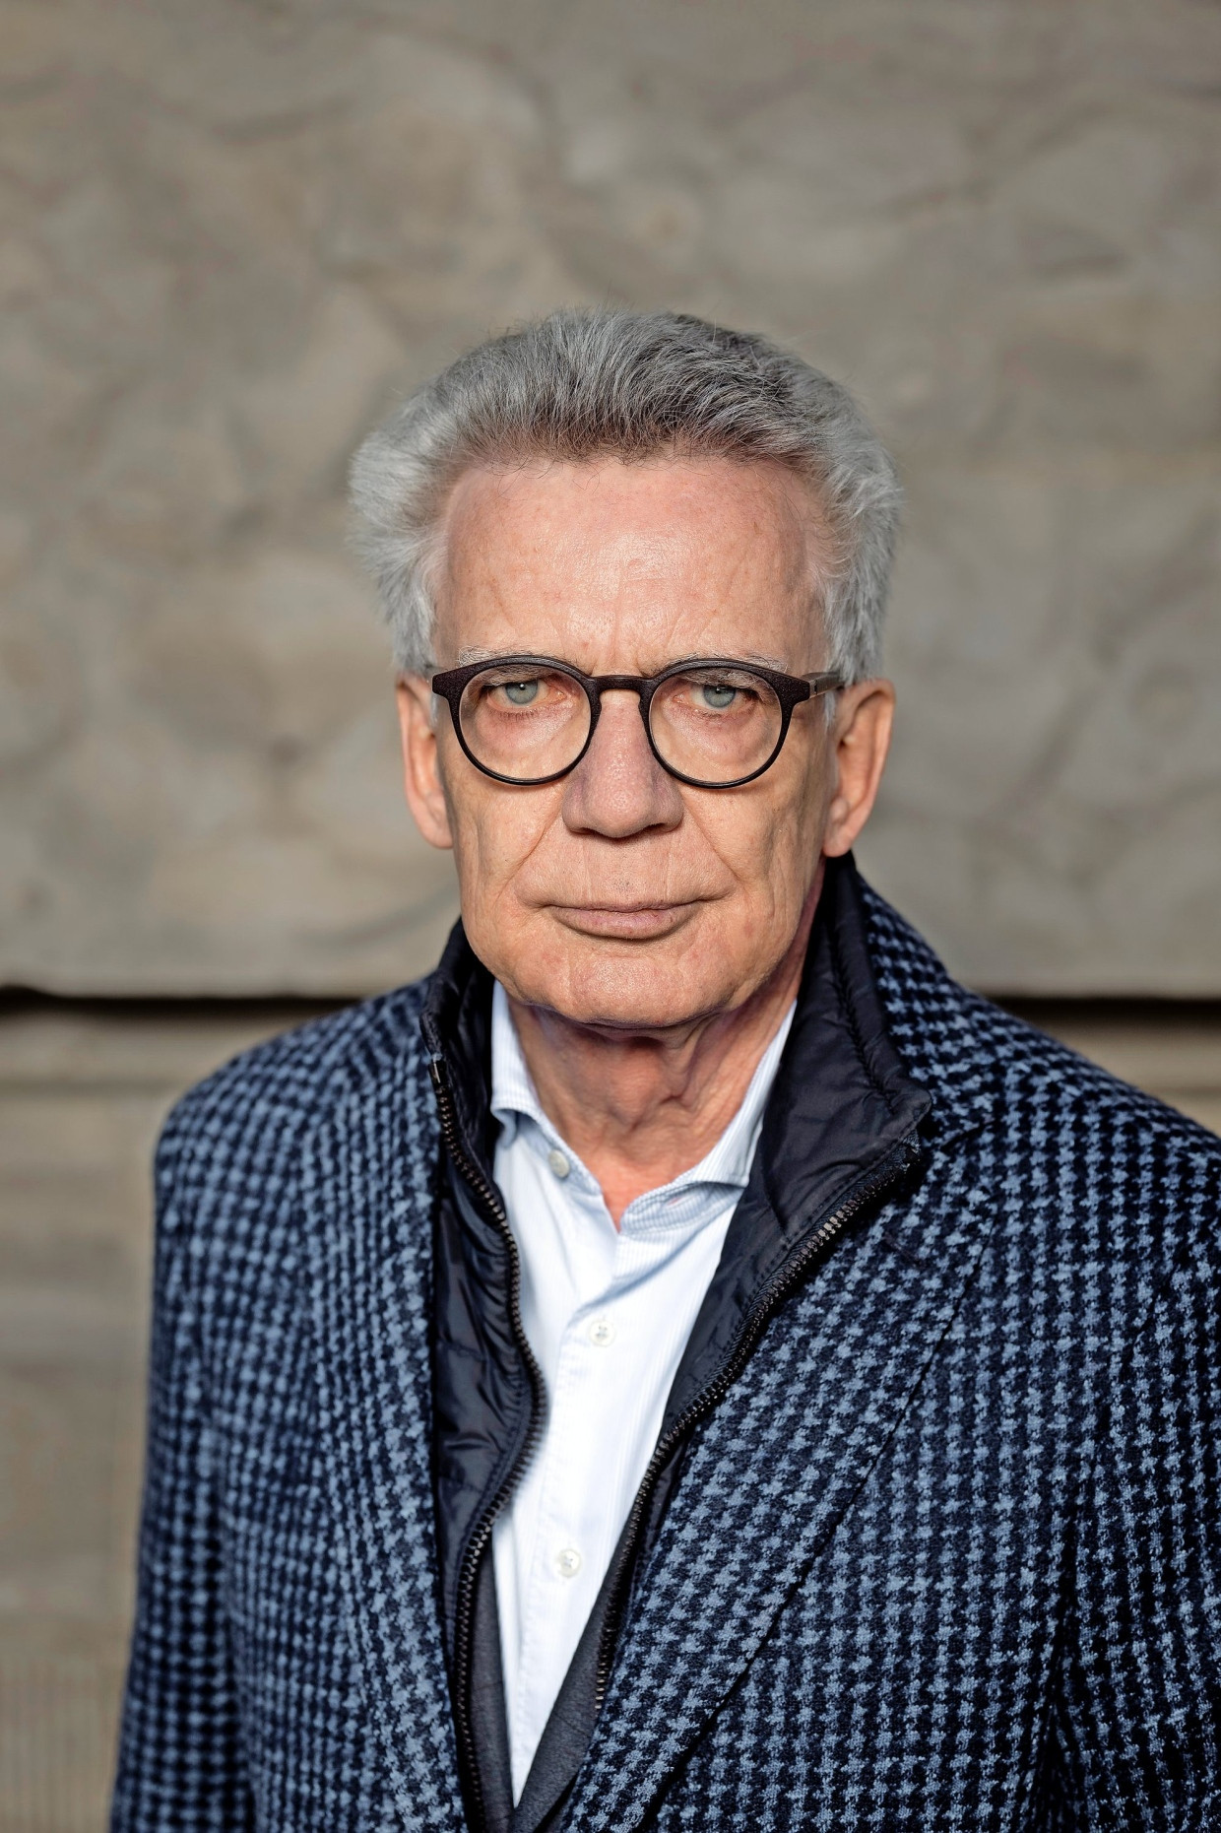Thomas de Maiziere war von 2005 bis 2018 CDU-Bundesminister.Andreas Pein
Überall entstehen Bürgerinitiativen zu allen möglichen Themen. Stärken die die Selbstwirksamkeit der Bürger?
Das ist besser als nichts. Vor allem ist es etwas anderes, als mitgenommen zu werden. Ich hasse den Ausdruck, wir müssten die Menschen mitnehmen. Der Bus nimmt einen mit. Das ist viel zu passiv. Mitmachen statt mitgenommen werden, das müsste die Haltung sein. Es ist gut, mit Gleichgesinnten für ein Ziel zu kämpfen. Unsere Gesellschaft ist aber auch darauf angewiesen, dass unterschiedliche Institutionen Verantwortung übernehmen, also die großen Selbstverwaltungsorganisationen. Dort, wo es mühsam ist und man mit Menschen zusammenarbeiten muss, die man sich nicht aussuchen kann; wo man erst Erfolg hat, wenn man fünf Jahre dabei ist.
Warum machen es sich die demokratischen Kräfte selbst so schwer, zum Beispiel bei der gescheiterten Aufarbeitung der Corona-Politik?
Das stimmt. In anderen Fällen klappt das, jeder Polizeieinsatz wird ausgewertet. Aber das ist vertraulich und intern. In der Politik werden Fehlerdebatten gleich mit der Forderung verbunden, es müsse jemand zurücktreten. Sich jetzt über angeblich zu teure Maskenkäufe von Jens Spahn aufzuregen ist einfach. Das führt zu einer Abwehrhaltung in der Politik, weil es keine faire Aufarbeitung geben kann.
Würden Sie von einer Krise der Demokratie sprechen?
Die gesellschaftliche Reputation der Politiker ist so schlecht wie selten. Und das liegt nur zu einem Teil an den Politikern, mehr an der Anspruchshaltung. Wir haben eine Krise, weil der Staat nicht ausreichend funktioniert.
Sie sind Mitglied der „Initiative für einen handlungsfähigen Staat“. Herrscht bei den Bürgern eher Staatsverdruss als Demokratieverdruss?
Ja. Mit dem Kollateralschaden, dass die Akzeptanz der Demokratie sinkt. Viele Bürger haben die Sorge, dass der Staat überfordert ist. Deswegen wollen wir als Initiative in den Maschinenraum des Staates, um diese Blockade zu lösen.
Welche Probleme blockieren das Land am meisten? Und was wären die Lösungen?
Es fehlt oft an der Verbindlichkeit von Entscheidungen über Ebenen hinweg. Das heißt nicht, alles soll zentralistisch gelöst werden. Es muss mehr auf die Wirkung von Gesetzen geschaut werden. Wir brauchen ein Output-Kriterium, wie es das in der Wirtschaft gibt. Wenn wir pro Kopf so viele Ärzte haben wie kaum ein anderes Land und man trotzdem kaum einen MRT-Termin bekommt, dann kann die Lösung nicht sein, noch mehr Ärzte einzustellen, die es nicht gibt, sondern mal über die Organisation nachzudenken.
Woran scheitern Ihrer Erfahrung nach gute politische Ideen in der Praxis?
Ich habe nach dem Anschlag auf den Breitscheidplatz 2016 ein großes Papier zur Sicherheitsarchitektur geschrieben. Davon ist einiges umgesetzt worden, aber nicht genug. Etwa bei der Cybersicherheit. Es gibt viele Besitzstandswahrer, mehr in den Institutionen als bei der Bevölkerung.
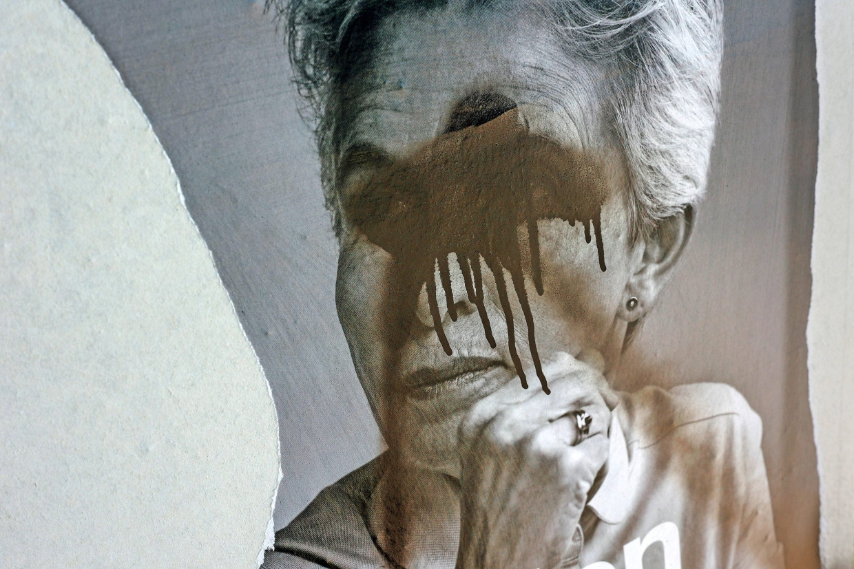FDP-Wahlplakat zur EuropawahlImago
Viele Debatten kommen wieder, weil nichts passiert ist. Schmunzeln Sie da, oder schütteln Sie den Kopf?
Mal so, mal so. Wir arbeiten zu viert an der Initiative. Dabei sind noch Julia Jäkel, Peer Steinbrück und Andreas Voßkuhle. Wir fragen uns auch selbst: Warum haben wir es nicht besser gemacht? Vielleicht muss jede Generation dieselben Probleme immer neu entscheiden. Manchmal kommen Entscheidungsvorschläge auch zu früh oder zu spät. Für eine Staatsreform ist die Zeit aber jetzt reif. Jeder sieht, dass es so nicht weitergehen kann.
Bundespräsident Frank-Walter Steinmeier gab mal das Motto aus: „Weniger Regeln, dafür klarer anwenden“. Ist das eine gute Leitlinie?
Das stimmt, aber so abstrakt würden dem auch alle zustimmen. Wenn wir aber sagen, im Bildungsbereich soll diese Vorschrift, die einen Schulleiter quält, abgeschafft werden, ist es zu konkret. Wir fragen uns, wo die Hebel auf der mittleren Abstraktionsebene liegen.
Regeln bieten Sicherheit, aber weniger Freiheit. Schlagen Sie sich als früherer Bundesinnenminister mehr auf die Seite der Sicherheit als der Freiheit?
Im Deutschen haben wir nur ein Wort für Sicherheit. Im Englischen drei: safety, security, certainty. Sie fragen nach security. Da müssen wir eher noch etwas mehr machen, etwa Vorratsdatenspeicherung. Im Bereich safety haben wir vielleicht zu viel gemacht. Und bei certainty, also Gewissheit, übertreiben wir es. Alles soll sicher sein, die Rente, die Ehe, der Schulweg. Aber Ungewissheit ist der Preis der Freiheit. Wir brauchen Mut zur Ungewissheit.
Mehr zum Thema
Umgang mit Alkohol
„Wirklich gut essen und trinken können Politiker kaum“
Liveblog zur Bundestagswahl
CDU lässt SPD bei Großspenden weit hinter sich
Olaf Scholz und „Fritze Merz“
Das Geholze vom Scholze
Weitere anzeigen
Sie sagten einmal, junge Menschen dächten zu sehr an sich und zu wenig an die Gesellschaft. Woran machen Sie das fest? Und war das nicht schon immer so?
Jede junge Generation denkt erst einmal an sich, das ist wichtig. Warum auch nicht? Ich habe aber ein Problem damit, dass wir insgesamt, und nicht nur die junge Generation, zu wenig arbeiten in Deutschland. Wer es kann und wer begabt ist, der sollte sich für die Gemeinschaft interessieren und sich engagieren. Sonst können wir unseren institutionell verankerten Staat nicht aufrechterhalten.
Es wird versucht, alle Tätigkeiten angenehmer zu gestalten, zum Beispiel die schöne Stube bei der Bundeswehr. Muten wir einander zu wenig zu?
Das ist so, aber eine Blut-Schweiß-und-Tränen-Rede verhallt. Besser ist es, die Erfahrung zu vermitteln, dass es einem nach einer Anstrengung besser geht als vorher. Ich bin ein großer Sportfreund. Da lernt man das. Vorsitzender der Jusos oder JU zu werden irgendwo, wo man Gegenkandidaten besiegen muss, wo man Mehrheiten organisieren muss, ist eine echte Anstrengung, aber es lohnt sich.

